第二章 恒定电流
§5.2 运动的合成与分解
骆飞帆
教学  目标 | 1. 理解合运动分运动的概念及等时性、独立性、等效性.  2. 知道运动的合成与分解概念，理解运动的合成与分解遵循平行四边形法则.  3.掌握利用平行四边形定则解决具体问题
重点 | 平行四边形定则运动进行合成和分解
难点 | 具体问题中合运动、分运动的判定
教法 | 多媒体教学法、设问法
学法 | 实验观察法、类比法
课时 | 1个课时
教学过程
教学  环节 | 教学活动
新课  导入 | 【活动】在作业纸右上方找一点，记为O点，把纸放在桌上，直尺轻轻压在上边，保证纸能从直尺下面拉出，乙学生水平拉出白纸，甲学生只按住笔不动，观察画出的图像。  重新调整位置，仍然把笔放在O点，乙学生水平拉出白纸的同时，甲学生用笔沿直尺向下匀速画线，观察画出的图像，与第一次画出的图像进行比较。  师：两种情况下，笔尖的运动轨迹是什么？  生：第一种情况笔迹为水平方向的线，第二种情况笔迹为倾斜的线。  师：为什么第二种情况是一条倾斜的线？  生：笔在向左运动的同时，也在向下运动。  师：两种运动之间会相互影响吗，两种运动效果与笔总的运动效果有联系吗？带着这两个问题，我们来学习今天的内容。
新课  教学  运动  性质  分析  概念  归纳  实例  分析 | 观看课本演示实验。  （1）蜡块在密封管中匀速上浮，每隔相同时间拍一张照片。  （2）蜡块匀速上浮的同时，与玻璃管一起向右匀速运动，经过相同的时间，从A运动到C，每隔相同时间拍照。  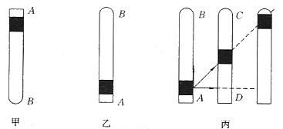  观察：蜡块可以看成是同时参与了两个运动。一、在玻璃管中竖直向上由A运动到B，对叠加照片距离测量，得出竖直方向做匀速运动。二、随玻璃管水平向右从A运动到D。对叠加照片进行测量，竖直方向运动速度不变，得出水平方向运动与竖直方向运动相互独立、互不影响。  师：水平方向运动、竖直方向运动与物体的实际运动有什么联系？  师：运动学物理量位移、速度、加速度都是矢量，是否与力的合成、分解相同？  生：满足平行四边形定则。  师：分析方法，如何验证？  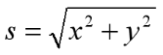  用多媒体重新模拟上述运动，建立合适的直角坐标系分析蜡块的运动。  位移关系： 满足平行四边形定则。  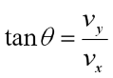  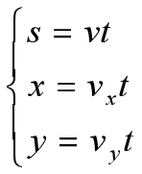  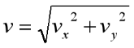  速度关系： ，分析得出 ，方向 ，满足平行四边形定则。  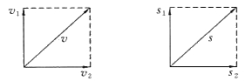  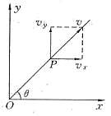  师：对比力的合成与分解，归纳合运动、分运动的概念及性质？  如果物体同时参与了几个运动，物体实际发生的运动就叫做合运动，其它几个参与的运动叫做分运动。  性质：  独立性：各分运动之间相互独立，互不影响。等时性：合运动与分运动是同时进行，同时结束。等效性：合运动与分运动总的运动效果相同。  运动的合成：已知分运动求合运动，运动的分解：已知合运动求分运动，满足平行四边形定则。  真实情景分析应用：  1.观看小船渡河视频  2.讨论问题  [讨论问题1]小船的实际运动是怎样的？哪一个是合运动？哪一个是分运动？  [讨论问题2]分运动彼此独立吗？合运动、分运动之间有无相互联系？  [讨论问题3]小船过河的最短时间由哪些因素决定？小船过河时间最短的条件是什么？  [讨论问题4]探索船头沿着什么开行方向小船过河位移最短？(当v_{船}＞v_{水})  [课后思考] v_{船}＞v_{水}的限制条件意味着什么？是否意味着还有其它的情况？
板书  设计 | §1.2 运动的合成与分解  一、合运动与分运动 二、运动的合成与分解  - 合运动： 1. 运动的合成：  - 分运动： 2. 运动的分解：  - 性质：（1）等时性 3. 遵从平行四边形定则  （2）独立性 三、应用：小船渡河  （3）等效性 1. 时间最短：  2. 位移最短：
作业  布置 | - 完成小船度和模型中水速大于船速情况；  - 完成练习册对应部分。
教学
反思

